Para determinar uno o varios bienes nacionales relevantes la Entidad Estatal debe aplicar los criterios establecidos en el artículo 2.2.1.2.4.2.9. del Decreto 1082 de 2015 y los previstos en esta Matriz. La aplicación de estos criterios deberá constar en los estudios y documentos previos. Para ello la Entidad podrá tener en cuenta los bienes enlistados, de manera enunciativa, en esta matriz de acuerdo con las distintas actividades de mantenimiento y/o bolsa de repuestos contempladas en el cuadro comparativo Mantenimiento de Instalaciones Técnicas.

En cumplimiento de los referidos criterios, la Entidad Estatal deberá desarrollar la siguiente metodología para identificar los bienes nacionales relevantes para la ejecución del objeto a contratar:

- Identificar dentro del Presupuesto Oficial los bienes o insumos requeridos para la ejecución del proyecto.

- Calcular el valor parcial de los bienes o insumos identificados, para lo cual se deberá multiplicar el valor unitario de cada uno por la cantidad requerida.

- Calcular el valor total realizando la sumatoria de los valores parciales de los bienes o insumos requeridos en el proyecto.

- Determinar el porcentaje de participación de cada bien o insumo usando su valor parcial divido por el valor total, cociente que deberá ser multiplicado por cien (100). Para esto se aplicará la siguiente fórmula:



- Determinar el porcentaje acumulado entendido como la sumatoria de los porcentajes de participación definidos en el numeral anterior. Para lo cual, se sugiere, organizar los bienes en una tabla, en orden descendente según su porcentaje de participación, disponiendo una fila por cada bien, una columna para el nombre o descripción del bien, otra para el porcentaje de participación y otra en la que se consignará el porcentaje acumulado.

Al bien o insumo que tiene la mayor participación, es decir, el que ocupa el primer lugar en el listado, le corresponderá como porcentaje acumulado el valor asignado como porcentaje de participación. Para el segundo bien el porcentaje acumulado será la suma de su porcentaje de participación con el porcentaje acumulado asignado al bien que lo antecede en el listado. Del mismo modo, para el tercer bien el porcentaje acumulado será la suma de su porcentaje de participación con el porcentaje acumulado calculado para el anterior bien, y así sucesivamente deberá procederse respecto de los demás bienes hasta completar todos los porcentajes acumulados. Para mayor claridad se aplicará la siguiente fórmula.



Donde ${participacion (\%)}_{i}$ son las frecuencias acumuladas o porcentaje de participación (%) calculado.

- Identificar los bienes o insumos cuyo porcentaje acumulado esté dentro del ochenta por ciento (80%) o un valor aproximado por debajo.

- Identificar los bienes o insumos que cumplan con la condición anterior y en relación con estos se calculará el promedio de su porcentaje de participación. El promedio se calculará realizando la sumatoria de los porcentajes de participación de cada bien, resultado que luego se dividirá entre el número de bienes que se promedian.

- Los bienes relevantes serán aquellos cuyo porcentaje de participación sea igual o superior al promedio calculado en el paso anterior.

- Verificar si uno o varios bienes que cumplan con lo previsto en el numeral anterior se encuentran incluidos en el Registro de Productores de Bienes Nacionales, en los términos del Decreto 2680 de 2009. De estar incorporados, la Entidad Estatal verificará al momento de publicar el pliego de condiciones definitivo que el registro del bien o insumo esté vigente hasta una fecha posterior a la del cierre del proceso. Para tal efecto, se entiende por fecha del cierre la publicada en el pliego de condiciones definitivo. Verificada la fecha de registro de estos bienes estos serán los que incluya en el numeral 4.3.1 del Pliego de Condiciones.

- Si ninguno de los bienes relevantes está incluido en el Registro de Productores de Bienes Nacionales, la Entidad Estatal otorgará el puntaje a los Proponentes que se comprometan a vincular un porcentaje de empleados o contratistas por prestación de servicios colombianos de al menos el porcentaje definido en el capítulo IV “Personal Mínimo requerido” del Anexo Técnico - del personal requerido para el cumplimiento del contrato.

La Agencia Nacional de Contratación Pública ha elaborado el siguiente listado de los bienes relevantes más comunes en el desarrollo de las acciones de mantenimiento de instalaciones técnicas, el cual tiene carácter meramente enunciativo. No obstante, es la Entidad quien producto del análisis de las condiciones económicas del sector, de los oferentes, de la existencia de bienes en el Registro de Productores de Bienes Nacionales y de las reglas previamente definidas, la que debe establecer los bienes nacionales relevantes para el Proceso de Contratación, de conformidad con el artículo 2.2.1.2.4.2.9. del Decreto 1082 de 2015, adicionado por el Decreto 680 de 2021.

Los bienes que se enuncian se presentan de forma generalizada para los diferentes tipos de infraestructura y actividades categorizadas en el cuadro comparativo Mantenimiento de Instalaciones Técnicas.

Para determinar los bienes nacionales relevantes, la Entidad tendrá en cuenta tanto los insumos como los materiales producidos con dichos insumos, tal como se presenta de forma enunciativa a continuación:

Imagen 1:
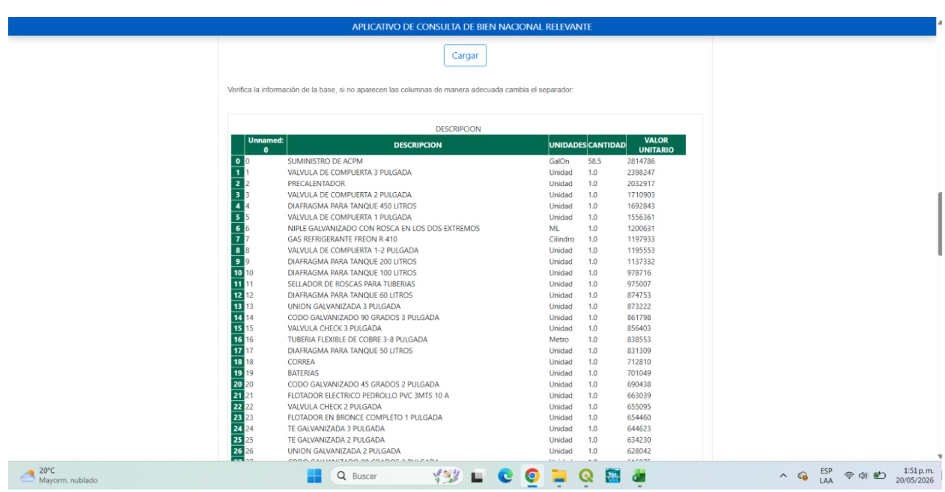

Nota: cuando el archivo se cargó de manera correcta la plataforma lo asumirá y lo mostrará de manera correcta tal como se visualiza en la siguiente imagen.

Imagen 2:
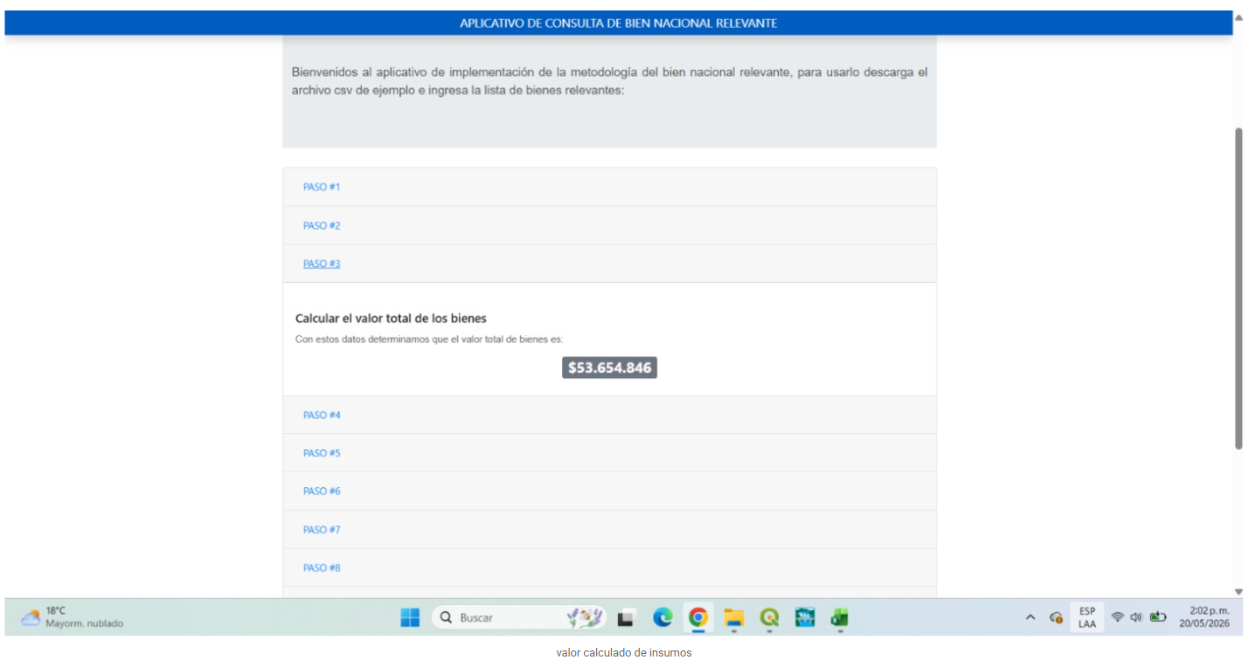
Nota: Valor calculado de insumos

Imagen 3:

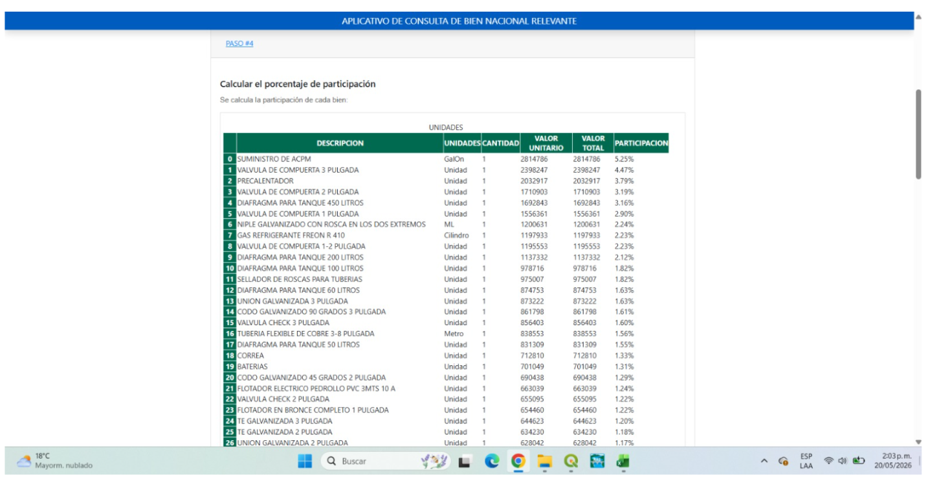

Nota: Porcentaje de participación

Imagen 4:

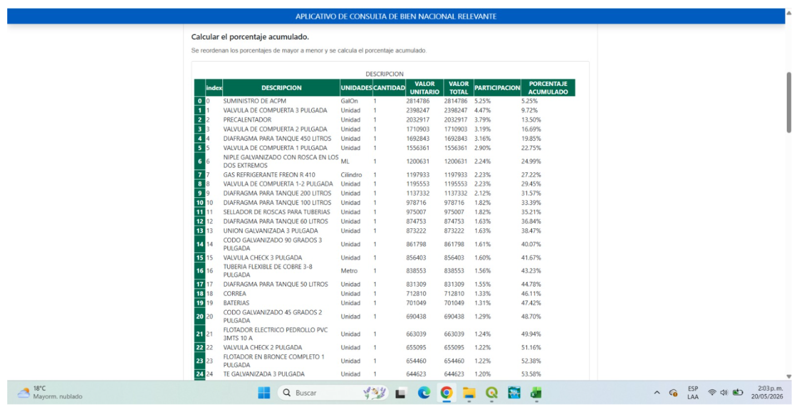

Nota: Porcentaje acumulado

Imagen 5:
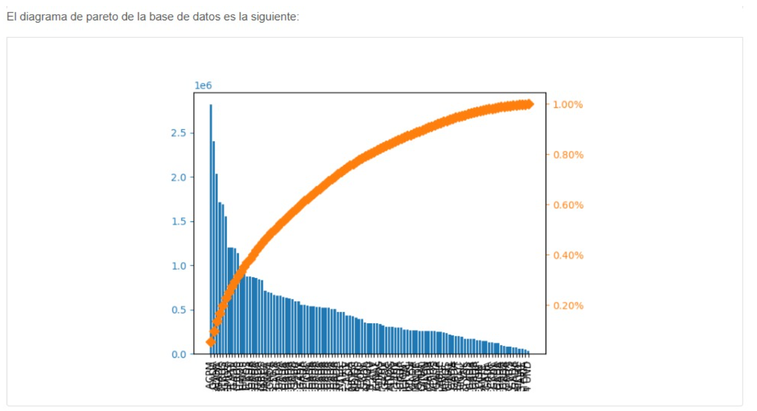

Nota: Diagrama de Pareto.

Imagen 6:
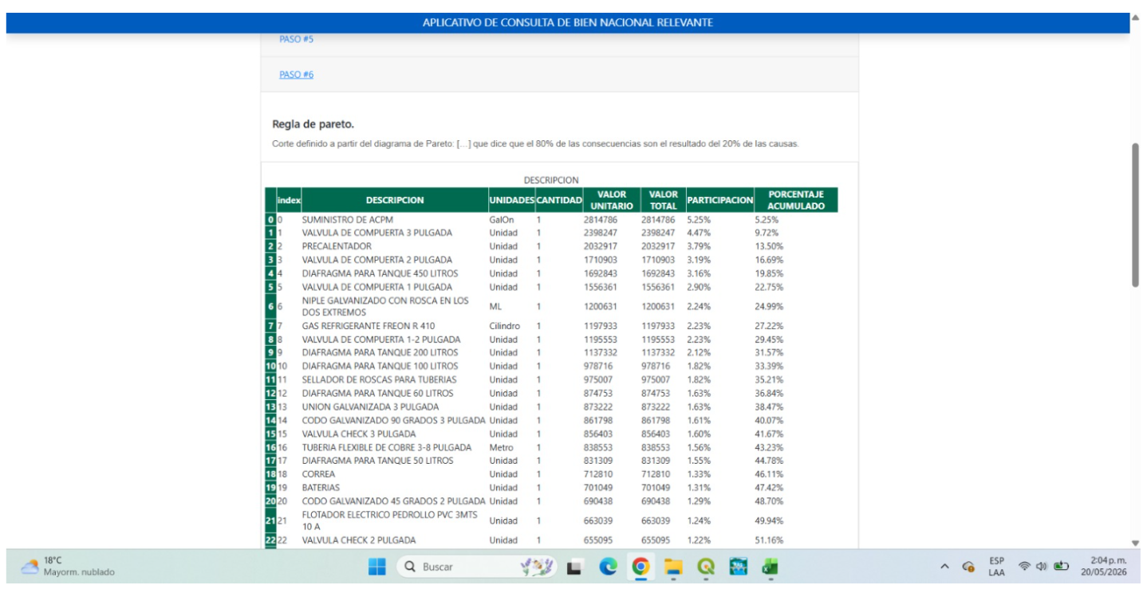

Nota: Regla de Pareto

Imagen 7:
Nota: Diagrama de resultados.

Imagen 8:
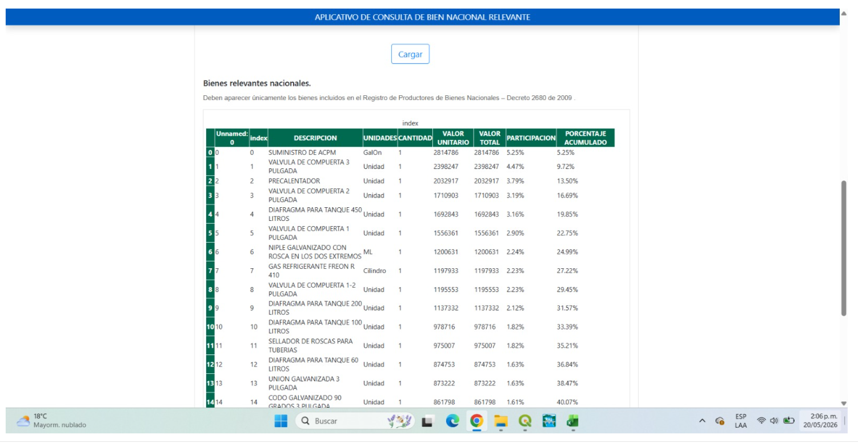
Nota: Consulta de Bien Nacional Relevante.

Imagen 9:
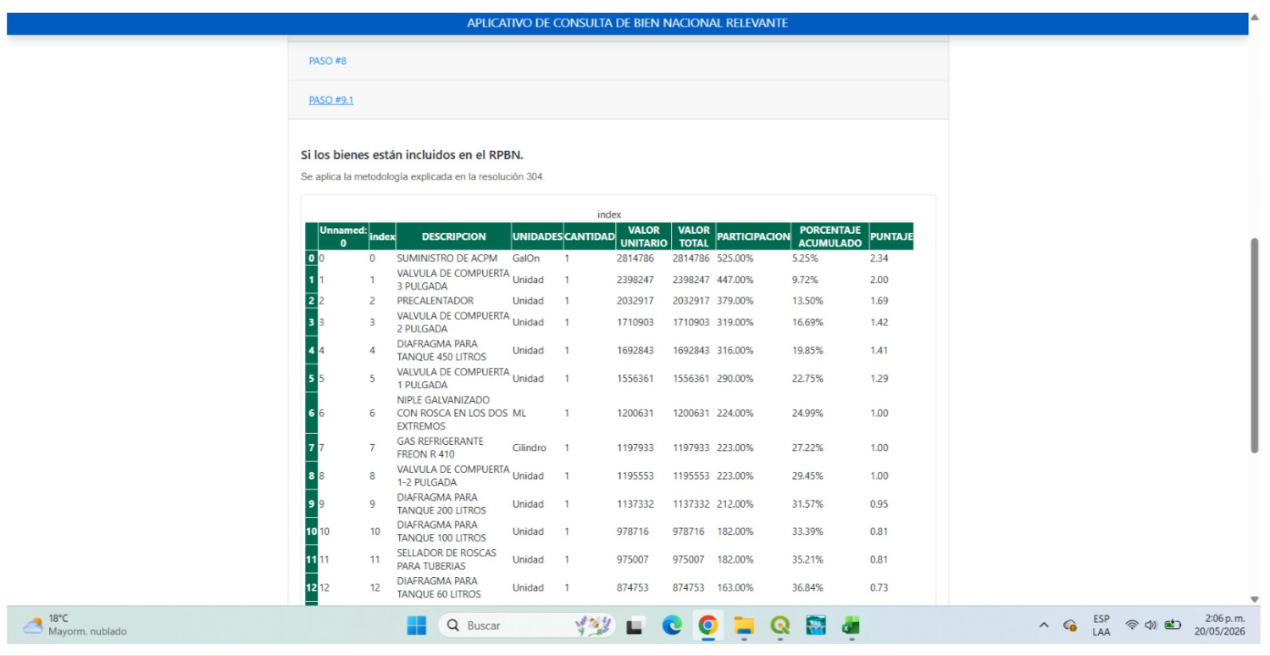
Nota: Si los bienes están incluidos en el RPBN.

Imagen 10:
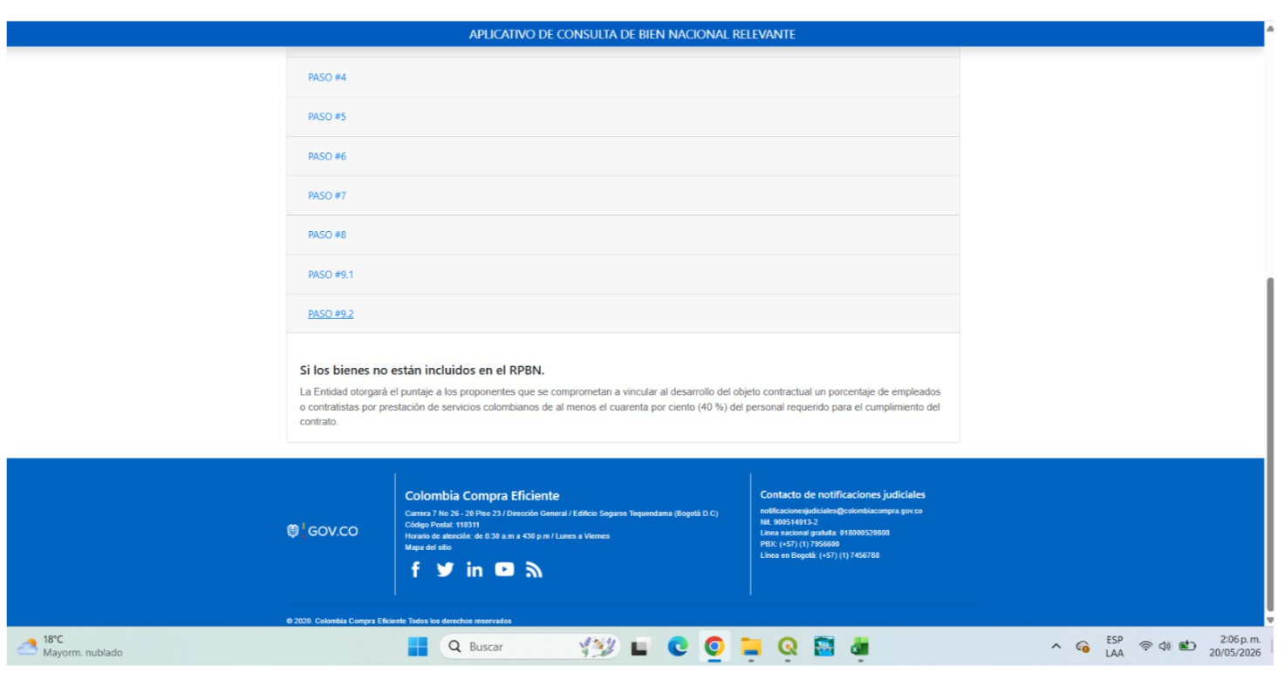

Nota: Si los bienes están incluidos en el RPBN.

Conclusiones

Con fundamento en la revisión efectuada al Registro de Productores de Bienes Nacionales (RPBN), se determinó que los bienes relevantes identificados para el presente proceso de contratación no se encuentran registrados en dicho instrumento.

En consecuencia, y de conformidad con la normativa vigente en materia de apoyo a la industria nacional, la Entidad Estatal otorgará el puntaje correspondiente a los proponentes que se comprometan a vincular personal colombiano mediante relación laboral o contrato de prestación de servicios, en una proporción igual o superior al cuarenta por ciento (40 %) del personal requerido para la ejecución del objeto contractual.

Lo anterior encuentra sustento en lo dispuesto en el Decreto 680 de 2021 y en los criterios interpretativos establecidos por la Sentencia C-443 de 2025, mediante los cuales se promueve la participación de la industria y la mano de obra nacional en los procesos de contratación pública.

Si bien se identificó que las válvulas de compuerta cuentan con producción nacional, las especificaciones técnicas requeridas para el presente proceso, particularmente en relación con los diámetros solicitados, no se encuentran disponibles dentro de la oferta nacional registrada en el RPBN. De igual manera, aunque el ACPM corresponde a un bien de producción nacional, su participación dentro del valor total de los insumos considerados asciende únicamente al 5,24 %, porcentaje que no representa una incidencia significativa dentro de la estructura económica del proyecto.

Por lo anterior, la Entidad Estatal considera procedente incentivar la participación de la industria nacional mediante la vinculación de personal colombiano en una proporción mínima del cuarenta por ciento (40 %) del personal requerido para la ejecución contractual, contribuyendo así al fortalecimiento del empleo y al desarrollo económico nacional.

